**МУНИЦИПАЛЬНОЕ БЮДЖЕТНОЕ ОБРАЗОВАТЕЛЬНОЕ**

**УЧРЕЖДЕНИЕ СРЕДНЯЯ ШКОЛА №33**

**Г.ЛИПЕЦКА ИМ. П.Н. ШУБИНА**

***Материалы работы педагогической мастерской***

**«Системно - деятельностный подход как основа реализации ФГОС»**

* **Руководитель: Обухова Валентина Ивановна**

**Липецк, 2017– 2018 уч. г.**

**Содержание:**

1. Цели и задачи деятельности педмастерской ------------------------------------- С.3
2. «Системно-деятельностный подход на основе технологии СДМ обучения

Л. Г. Петерсон, как средство реализации ФГОС»

(Обухова В. И., занятие №1)--------------------------------------------------------- С.4

1. Урок в технологии системно-деятельностного метода обучения Л.Г. Петерсон «Прямоугольник». (Обухова В. И., занятие №2)» ---------------------- С.8
2. Урок по биологии в технологии системно-деятельностного метода обучения Л.Г. Петерсон «Среда обитания. Факторы среды.» Из опыта работы (Гуляева А.С., занятие №3)» -------------------------------------------------------------------- С.11
3. Урок по геометрии в технологии системно-деятельностного метода обучения Л.Г. Петерсон «Теорема косинусов». Из опыта работы (Абрамова М.В. занятие №3)» ----------------------------------------------------------------------------------С.15
4. Урок по математике в технологии системно-деятельностного метода обучения Л.Г. Петерсон «Умножение трёхзначных чисел на однозначное число» Из опыта работы (Мокроусова Н.А.., занятие №4)» -------------------------С.23
5. Урок по математике в технологии системно-деятельностного метода обучения Л.Г. Петерсон «Нахождение числа по доле». Из опыта работы (Яблоновская Т.А., занятие №4)» -----------------------------------------------------------С.31
6. Урок по математике в технологии системно-деятельностного метода обучения Л.Г. Петерсон «Умножение суммы на число». Из опыта работы (Мязина Т. П., занятие №5)» -----------------------------------------------------------------С.39
7. Урок в технологии системно-деятельностного метода обучения Л.Г. Петерсон «Нахождение числа по его процентам (Обухова В. И., занятие №5)» ­­­­­­­-С.45

**Цель деятельности мастерской:**

Обобщить имеющийся в МБОУ СШ № 33 опыт применения различных форм и приемов формирования регулятивных и познавательных УУД, показать пути их применения через реализацию системно-деятельностного метода в условиях ФГОС ОО.

**Задачи деятельности педмастерской:**

- организовать профессиональное общение педагогов посредством упражнений по обсуждению вопросов организации образовательной деятельности учащихся на основе системно-деятельностного подхода;

- повысить профессиональную компетентность педагогов в вопросах организации образовательного процесса на основе системно-деятельностного подхода;

- познакомить участников педмастерской с опытом работы Обуховой В.И. с целью внедрения данного опыта;

- осуществить обмен опытом применения СДМ на уроках по разным учебным дисциплинам;

- популяризировать накопленный опыт учителей – участников мастерской среди членов педагогического коллектива .

**Занятие 1**

**«Системно-деятельностный подход на основе технологии СДМ обучения**

**Л. Г. Петерсон, как средство реализации ФГОС».**

**(Обухова В. И.)**

Реализация в российском образовании ФГОС предполагает развитие личности обучающегося на основе эффективных способов деятельности. Меняются приоритеты: смещаются акценты с одной задачи – вооружить учащихся знаниями на другую – формировать у него метапредметные универсальные действия, как основу учебной деятельности.

Отличительной особенностью ФГОС общего образования и является их деятельностный характер.

Научиться учиться - главный тезис деятельностного подхода. Уметь учиться - это значит понимать, чего я не знаю и самостоятельно находить способ справиться с затруднением, получить знание.  
И поэтому темой нашего общения станет «Системно-деятельностный подход на основе технологии СДМ обучения Л. Г. Петерсон, как средство реализации ФГОС».

**Технология деятельностного метода обучения Л.Г. Петерсон**

Для реализации современных требований общества к образованию педагогами [передовых российских школ](http://www.sch2000.ru/ploshchadki/) используется новая авторская педагогическая технология – технология деятельностного метода обучения (ТДМ) Л.Г. Петерсон. Эта технология позволяет формировать не только предметные результаты освоения программы, но и развивать у детей деятельностные способности и качества личности, обеспечивающие их успешность в будущем. Этот новый педагогический инструментарий дает возможность организовать образовательную деятельность и взаимодействие участников образовательного процесса в рамках системно-деятельностного подхода, заявленного фундаментальным основанием ФГОС. В основе ТДМ лежит метод рефлексивной самоорганизации (общая теория деятельности – Г.П. Щедровицкий, О.С. Анисимов и др.), и вместе с тем, она включает в себя все этапы глубокого и прочного усвоения знаний (П.Я. Гальперин). Благодаря этому, учащиеся имеют возможность на уроках системно тренировать весь спектр УУД, определяющих умение учиться. С другой стороны, ТДМ обеспечивает преемственность с традиционной школой. Приведем в качестве примера структуру уроков открытия нового знания (ОНЗ) и опорную схему, которая помогает учителям соотнести между собой различные типы уроков и выявить их общую методологическую основу – схему рефлексивной самоорганизации:

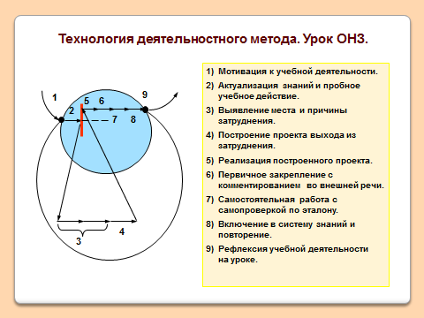

Анализ технологических требований к каждому этапу уроков ОНЗ показывает, что учащиеся имеют возможность на этапах:

(1)  – тренировать свои способности к самоопределению и планированию сотрудничества с учителем и сверстниками;

(2)  – выполнять пробное учебное действие, фиксировать свое затруднение;

(3)  – выявлять и формулировать проблему, устанавливать причинно-следственные связи;

(4)  – учитывать разные мнения, ставить перед собой цель, выбирать способ и средства ее реализации, планировать;

(5) – работать по плану, выдвигать гипотезы, самостоятельно строить способы решения проблем, искать информацию, извлекать из текстов нужную информацию, моделировать, учитывать разные мнения и согласовывать общую позицию;

(6, 8)  –  использовать модели, осознанно и произвольно строить свое речевое высказывание, выполнять действия по алгоритму;

(7)  – выполнять самоконтроль, критериальную самооценку и коррекцию собственных действий;

(9)  – выполнять рефлексию деятельности, осуществлять самооценку ее результатов.

Кроме того, в ходе таких уроков у учащихся активно развиваются познавательные процессы и волевая саморегуляция в ситуации затруднения. Учащиеся активно включаются в процесс открытия нового знания, становясь субъектами учебной деятельности. Они понимают новые правила и понятия, а не механически заучивают их.

После того как на уроке ОНЗ новое знание (понятие, способ действия) «открыто» учащимися, возникают вопросы: «Как организовать дальнейшую работу, чтобы это знание было усвоено каждым учеником? Как организовать эту работу с пользой для развития личности учащегося? Можно ли достичь этих целей путем формального выполнения энного количества заданий нового типа?» Практика показывает, что нет. Только найдя самостоятельно свою ошибку, поняв ее причину и исправив, ученик способен в дальнейшем избегать этой ошибки при выполнении аналогичных заданий. Приобретенные в ходе этой работы умения самоконтроля, коррекции и самооценки станут теми метапредметными результатами обучения, которые останутся в их арсенале и после школы. Поэтому важно процесс формирования необходимых умений и навыков применения нового знания также строить на основе метода рефлексии, то есть сделать развивающим.

Таким образом, ТДМ позволяет педагогу проводить уроки так, что дети сами выполняют полный комплекс УУД, составляющих умение учиться. Предложенная технология носит интегративный характер: в ней синтезированы не конфликтующие между собой идеи из концепций развивающего образования ведущих российских педагогов и психологов с позиций преемственности с традиционной школой. Действительно, при реализации шагов 1, 2, 5-9 выполняются требования со стороны технологии демонстрационно-наглядного обучения к организации передачи учащимся знаний, умений и навыков; шаги 2-8 обеспечивают системное прохождение ими всех этапов, выделенных П.Я. Гальпериным как необходимых для глубокого и прочного усвоения знаний; завершение 2-го шага связано с созданием затруднения в деятельности («коллизии»), являющегося, по мнению Л.В. Занкова, необходимым условием реализации задач развивающего обучения. На этапах 2-5, 7, 9 обеспечиваются требования к организации учебной деятельности учащихся, разработанные В.В. Давыдовым.

Коллеги, сегодня мы выполним практическую работу.

**Практическая работа.** Составить логическую основу и конспект урока в технологии СДМ Л. Г. Петерсон (1-5 этапы)

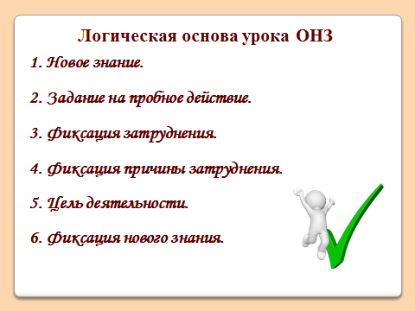

**Предмет:** математика

**Класс:** 5

**Тема урока:** «**Сравнение обыкновенных дробей»**

**Тип урока:** открытие нового знания

**Логическая основа урока**

1. ***Новое знание:*** сравнение обыкновенных дробей
2. ***Пробное действие:***

расположите дроби в порядке возрастания

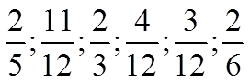

1. ***Фиксация затруднения:***

Я не могу определить, в какой последовательности расположены дроби.

1. ***Фиксация причины затруднения:***

Не знаем способа сравнения дробей. «У меня пока нет эталона, чтобы обосновать, что …».

5. ***Цель деятельности учащихся:*** узнать способ сравнения дробей

6. ***Эталон:*** алгоритм сравнения обыкновенных дробей.

**Домашнее задание:** составить логическую основу и разработать урок в технологии системно-деятельностного метода Л.Г. Петерсон.

**Занятие 2**

**Урок в технологии системно-деятельностного метода**

**обучения Л.Г. Петерсон «Прямоугольник». (Обухова В. И.)**

**Тип урока**: ОНЗ

**Тема: «**Прямоугольник».

**Организационный момент.**

**Мотивация к учебной деятельности.**

Свой урок хочу начать со слов

**«Лучший способ**

**изучить что-либо –**

**это открыть самому».**

**Д. Пойа**

Как Вы думаете ? Какое отношение эти слова имеют к нашему уроку?

Что мы с вами изучили на предыдущих уроках? ( мы с вами изучили многоугольники и треугольники)

**Давайте посмотрим на слайды**. Что объединяет эти здания?

*Стены домов имеют форму прямоугольника.* Форма одинаковая.

Как вы догадались, сегодня пойдет речь о прямоугольнике.

**Итак начинаем свой урок с повторения**

**II . Актуализация знаний.**

1. Новое знание нам будет очень трудно осваивать без умения быстро и верно считать, поэтому начнем урок с устного счета.

Учащиеся решают примеры устно и записывают ответ в карту.

1) 39 и 13 = 3 (: )

2) 240 и 40 = 6 (: )

3) 23 и 14 = 9 (- )

4) 60 и 5 = 12 ( :)

5) 150 и 10 = 15 (: )

6) 400 и 382 = 18 ( -)

7) 90 и 69 = 21 (- )

8) 18 и 9 = 27 ( +)

9) 17 и 2 = 34 ( ∙)

Виды многоугольники (треугольник, четырехугольник и т. д.)

По каким видам различают треугольники?

Слайд с многоугольниками (четырехугольники, какой четырехугольник лишний) Как называется этот четырехугольник?

Итак, подведём итог. Что мы с вами повторими?

А теперь выполним следующее задание. (Слайд)

Как, вы, думаете, чем мы будем заниматься сегодня на уроке? Назовите тему урока.

Какова цель нашего урока?

Записать дату и тему урока. (Слайд)

Итак вспоминаем, что такое прямоугольник? Прямоугольником называют четырехугольник, у которого все углы прямые.

Какие элементы выделяют в прямоугольнике (Вершины и углы.)

Как называются стороны АВ и СД (противоположные) Какие измерения имеет прямоугольник?

План

1. С помощью транспортира измерьте углы прямоугольника. Сделайте вывод.
2. Как называются стороны, которые лежат друг против друга?
3. Измерьте их длину. Сделайте вывод?
4. Измерьте две другие стороны.
5. Сделайте вывод о противоположных сторонах прямоугольника?
6. А теперь внимательно посмотрите на прямоугольник и квадрат. Сравните их. В чем сходство?

Как найти периметр прямоугольника? Запишите формулу.

Периметр квадрата ? Запишите формулу.

Давайте обобщим наши исследования о прямоугольнике.

Прямоугольник:

• четырёхугольник;

• все углы прямые;

• две противоположные стороны равны;

• большая сторона – длина

• меньшая сторона - ширина

Вот какая интересная фигура – прямоугольник.

Квадрат….

Физическая минутка.(Слайд)

**Первичное закрепление**

4-5 мин. (Слайд)

**Самостоятельная работа .** (Слайд)

**Ребята, а вы принимали участие в ремонте вашей комнаты?** (Слайд)

 - Где могут пригодиться нам знания о прямоугольнике?

Такая фигура как прямоугольник очень широко встречается в современной жизни. Это и земельные участки, площадь и периметр которых необходимо уметь находить. В квартирах стены, потолок и пол также имеют форму прямоугольника. Чтобы постелить линолеум, обклеить стены обоями, положить плитку вам, конечно, пригодятся знания и умения, которые вы получите по этой теме.

Как вы думаете, что нужно для того чтобы сделать ремонт?

Что необходимо знать, чтобы купить нужное количество материала?

Задача:

1)В зале длиной 12м. и шириной 8м. вдоль стен надо прикрепить плинтуса. Сколько потребуется плинтусов, если дина одного плинтуса1м 80см?

Ответ: 23 плинтуса

2)Одного рулона обоев хватает для оклейки полосы от пола до потолка шириной 2м 10 см. Сколько рулонов обоев нужно купить для оклейки прямоугольной комнаты размерами 4м на 5м?

Ответ: 9 рулонов

Подведем итог работы на уроке.

-Какую цель мы ставили?

Достигли ли мы цели на уроке?

-Что нового узнали?

-Чему научились?

-Где, полученные сегодня знания, могут пригодится в жизни?

Продолжите предложение: «Раньше я думал, что…Теперь я думаю …»

**Занятие 3**

**Урок по биологии в технологии**

**системно-деятельностного метода обучения Л.Г. Петерсон**

**«Среда обитания. Факторы среды» (Гуляева А.С.)**

|  |  |  |  |  |
| --- | --- | --- | --- | --- |
| Этап урока | Деятельность учителя | Деятельность учащихся | Приемы, методы обучения | Результат |
| Организационный | Дает учащимся психологическую установку на урок; призывает в ходе общения не бояться высказывать свое мнение, не подавлять инициативу товарищей, стараться быть активными и получить удовлетворение от работы. Я желаю вам хорошего настроения | Приветствуют учителя, проверяют наличие учебных принадлежностей. |  | Готовность класса к уроку. Положительный эмоциональный настрой учителя и учащихся |
| Целеполагание и мотивация. | На прошлом уроке мы изучили с вами тему «Среда обитания». На каждом последующем уроке нам предстоит открывать для себя новое, но, прежде, повторим то, что пригодится для открытия нового знания.  Рассмотрите рисунки. Распределите живые организмы в соответствии со средой обитания. Чем является для данных организмов среда обитания?  **Тема урока «Среда обитания. Факторы среды»**  Что вам известно о среде обитания? Чего мы не знаем? Почему дельфин не может жить в лесу, а тигр в воде?  А почему для организмов необходима своя среда обитания?  Отсюда, какую цель мы поставим?  Как это можно назвать, одним словом?  Итак: над, чем нам необходимо работать на уроке?  Сформулируем тему урока «Факторы среды обитания»  А зачем нам это необходимо знать? Где мы будем использовать наши знания? | Рассказывают.  Предполагаемые ответы: местом, где живет организм;  Затруднение. Все ли мы знаем о ней?  Нужны условия, в которых они обитают, каждый из организмов приспосабливается к своей среде обитания.  Узнать, какие условия влияют на организмы каждой среды обитания.  Какие условия (факторы) влияют на среду обитания?  Какие факторы влияют на среду обитания. Как живые организмы приспосабливаются к среде обитания.  Использовать эти знания для ухода за животными и растениями. | Диалог  Анализ рисунков | Формулировка темы и целей урока в действиях учащихся. |
|  | Предлагаю пробное действие: предложенные факторы, влияющие на живые организмы, разделите на группы.  Кто смог выполнить задание?  У кого не получилось?  Зафиксируйте свое затруднение: я не могу разделить факторы на группы, т.к. не знаю признаков, по которым это можно сделать.  Какой вывод можно сделать? | Работа в парах  Обсуждение результата работы.  Узнать признаки деления факторов среды обитания на группы. |  | Определяют группы факторов |
| Формирование знаний | ***Задание*.**  Прочитайте текст и составьте схему классификации факторов среды обитания.  ***Сделайте вывод:*** Что является факторами среды? Взаимосвязаны ли живые организмы между собой и с окружающей средой? | Работа в парах.  Ответ: факторы живой, неживой природы; факторы деятельности человека  Сравнивают результат работы с эталоном. | Парная работа | Выполнение задания.  Выделяют главное  Сравнивают, обобщают  Делают вывод |
| Физкультминутка | | | | |
| Обобщение и первичное закрепление знаний | ***Возврат к пробному действию.***  А теперь выявив признаки классификации факторов среды обитания, можно ли разделить предложенные факторы на группы? | Выполняют работу.  Обсуждают результаты  Сравнивают с эталоном (по заданию заготовить на доску правильное распределение) | Наглядный | Выполняют задания |
| Контроль | Работа с рисунками проблемной ситуации (влияние какого фактора изображено на предложенной картинке) |  | Фронтальный опрос | Объясняют взаимосвязь факторов среды со  средой обитания организмов. |
| Подведение итогов | Давайте вернемся к нашей цели урока.  Что мы узнали на уроке? Достигли мы цели урока? Чем овладели? Что способствовало достижению цели? | Обсуждение. Сопоставляют цели урока и результатов урока | Диалог |  |
| Домашнее задание | П.18, печатная тетрадь с.51-52 |  |  |  |
| Рефлексия | Что нового узнали на уроке?  В чем испытывали затруднения? Как преодолеть возникшие проблемы? Что помогло выйти из затруднения?  Над чем необходимо еще поработать? Чтобы хотелось выполнить еще раз? |  |  |  |

**Занятие 3**

**Урок по геометрии в технологии**

**системно-деятельностного метода обучения Л.Г. Петерсон**

**«Теорема косинусов» (Абрамова М.В.)**

**Учитель:** Абрамова М.В.

**Предмет:** геометрия

**Класс:** 9

**Тема урока:** «Теорема косинусов (нахождение стороны треугольника по двум другим его сторонам и углу между ними)»

**Тип урока:** открытие нового знания

**Основные цели:**

***Метапредметные:***

1. Тренировать умение фиксировать собственные затруднения, выявлять причину возникшего затруднения, ставить цель, составлять план действий.

2. Формировать мотивацию к учебной деятельности как одно из средств развития и социализации личности учащихся.

***Предметные:***

1. Формировать умение строить доказательство теорем на примере теоремы косинусов.

2. Формировать умение применять теорему косинусов для решения геометрических задач.

**Материалы к занятию**

**Оборудование:** проектор, компьютер, экран.

**Демонстрационный материал:** 1) презентация; 2) плакаты-эталоны; 3) образцы для самопроверки.

**Раздаточный материал:** 1) задание для актуализации знаний; 2) задания для самостоятельной работы; 3) задания для этапа включения в систему знаний.

**Ход урока**

***1. Мотивация к учебной деятельности.***

− Доброе утро, ребята.

– Что вы изучаете на уроках геометрии?

– Какую фигуру мы чаще всего рассматривали? (Треугольники.)

– Какие бывают треугольники? (Остроугольные, прямоугольные и тупоугольные.)

− С какой целью изучаем свойства, теоремы о треугольниках? (Чтобы решат задачи.)

– Давайте вспомним, какие теоремы о соотношениях между сторонами и углами различных треугольников мы уже знаем.

− Сегодня вы продолжите изучать теоремы о свойствах треугольника, которые сможете применять при решении задач. Как вы будете открывать новые свойства?

− Успешной была ваша работа на прошлых уроках?

− Что вам помогало справиться с затруднениями и достичь успеха?

***2. Актуализация знаний и фиксирование индивидуального затруднения в пробном действии.***

– Далее вы будете работать в группах. Каждой группе предлагается решить задачу по рисунку и определить, какими из изученных ранее эталонов воспользовались, затем найти этот эталон среди имеющихся и прикрепить его в центре доски.

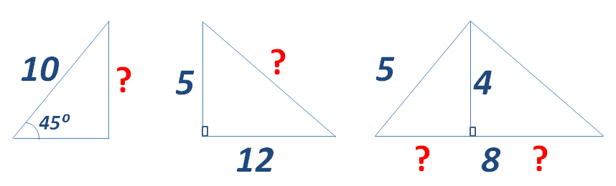

Первое задание нужно дать самой слабой группе, другие задания – более сильным группам.

– Итак, молодцы ребята, верно справились с задачами. На доске у нас появились два эталона:

**Эталон 1** «*Определение синуса острого угла прямоугольного треугольника*», что помогает находить этот эталон? (Высоту треугольника по стороне и противолежащему этой высоте углу.)

**Эталон 2** «*Теорема Пифагора*». При нахождении чего вы используете этот эталон?

− К этим эталонам добавим:

**Эталон 3** «*Определение косинуса острого угла прямоугольного треугольника*»

**Эталон 4** «*Основное тригонометрическое тождество*»

**Эталон 5** «*Формула синуса дополнительного до* 180° *угла*».

− Вспомним также, что алгебра и геометрия – это две руки одного и того же организма, и возьмем эталон из алгебры:

**Эталон 6** «*Формула квадрата разности*». Кто найдет эти эталоны и поместит в центр доски? Эти эталоны вам понадобятся сегодня на уроке.

− Какое следующее вы должны выполнить, чтобы определить, что вы не знаете? (Мы должны выполнить пробное действие.)

Задание на затруднение.

− Итак, вы решали задачи нахождения сторон треугольников, в которых есть прямой угол, и у вас на это ушло не более 2 мин. Решите такую задачу за 2 мин: стороны треугольника равны 10 и 7, угол между ними равен 45°. Найдите третью сторону.

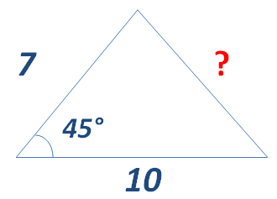

− Возникнут ли у вас затруднения при выполнении задания?

На доске карточки с формулировками возможных затруднений.

Я пока не могу найти третью сторону.

Я пока не могу так быстро найти третью сторону.

− Посмотрите на карточки и запишите номер той карточки, на которой сформулировано затруднение, которое может у вас возникнуть.

Учитель предлагает нескольким ученикам озвучить возможные затруднения.

***3. Выявление причины затруднения.***

− Какое задание вы должны были выполнить? (Найти третью сторону непрямоугольного! треугольника по двум другим сторонам и углу между ними.)

− Почему у вас возникнет затруднение? (Не знаем эталона, с помощью которого можно сразу найти сторону треугольника по двум другим сторонам и углу между ними.)

***4. Построение проекта выхода из затруднения.***

− Сформулируйте цель вашей деятельности. (Узнать, как можно сразу найти сторону треугольника по двум другим сторонам и углу между ними.)

− Сформулируйте тему урока. («Нахождение стороны треугольника по двум другим сторонам и углу между ними».)

На доске открывается тема урока.

− Итак, у вас возникло затруднение при выполнении пробного задания. Что вы использовали для решения аналогичных задач для прямоугольного треугольника? (Использовали эталоны, которые сейчас весят в центре доски.)

− Теперь, зная, что нужно использовать, попробуйте в группах решить поставленную задачу в общем виде и получить эталон, с помощью которого можно сразу найти сторону треугольника по двум другим сторонам и углу между ними.

***5. Реализация проекта выхода из затруднения.***

Учащиеся работают в группах. Средства для открытия знания (раздаточный материал для групп):

**?**

***а***

***b***

***γ***

***В***

***В***

***С***

***А***

***Н***

***Н***

***Н***

***А***

***С***

***В***

***С***

***А***

**?**

***а***

***b***

***γ***

**?**

***а***

***b***

***γ***

– Ребята, как вы видите, во всех трех случаях получилось одно и то же равенство для нахождения неизвестной стороны. Поэтому можно утверждать, что это равенство справедливо для любого треугольника. Это равенство принято называть теоремой косинусов. Итак, у нас теперь есть еще один *эталон*.

Эталон:

|  |
| --- |
| ***c***  ***а***  ***b***  ***γ***  ***В***  ***С***  ***А***  **Теорема косинусов: *квадрат стороны треугольника равен сумме квадратов двух других сторон без удвоенного произведения этих сторон на косинус угла между ними: $${AB}^{2}={BC}^{2}+{AC}^{2}-2∙BC∙AC∙\cos{γ}$$***  или, короче, $$c^{2}=a^{2}+b^{2}-2ab∙\cos{γ}$$ |

***6. Первичное закрепление во внешней речи.***

– Что теперь необходимо сделать? (Надо научиться использовать теорему косинусов для решения задач.)

− Я предлагаю решить задачу из пробного действия: стороны треугольника равны 10 и 7, угол между ними равен 45°.

Один ученик работает у доски, комментируя свои действия, остальные работают в тетрадях

Образец решения:

|  |
| --- |
| **Теорема косинусов:** квадрат стороны треугольника равен сумме квадратов двух других сторон без удвоенного произведения этих сторон на косинус угла между ними: $$c^{2}=7^{2}+{10}^{2}-2∙7∙10∙\cos{45°}$$ $$c^{2}=49+100-140∙\frac{\sqrt{2}}{2}$$ $$c^{2}=149-70\sqrt{2}$$ $$c=\sqrt{149-70\sqrt{2}}$$ Ответ: $\sqrt{149-70\sqrt{2}}$. |

***7. Самостоятельная работа с самопроверкой по эталону.***

– Что теперь необходимо сделать? (Надо каждому проверить, как он понял теорему косинусов.)

Учащимся предлагается самостоятельно решить задачу. После выполнения работы учащиеся сопоставляют свои работы с эталоном для самопроверки.

Задача:

«В треугольнике *АВС* стороны *ВС*=6, *АС*=5, угол *ВСА* составляет 60°. Найдите сторону *АВ»*.

Эталон для самопроверки:

|  |
| --- |
| **Теорема косинусов:** квадрат стороны треугольника равен сумме квадратов двух других сторон без удвоенного произведения этих сторон на косинус угла между ними:  ***c***  ***6***  ***5***  ***60⁰***  ***В***  ***С***  ***А $${AB}^{2}={BC}^{2}+{AC}^{2}-2∙BC∙AC∙\cos{γ}$$ $${AB}^{2}=6^{2}+5^{2}-2∙6∙5∙\cos{60°}$$ $${AB}^{2}=36+25-60∙\frac{1}{2}$$ $${AB}^{2}=31$$ $$AB=\sqrt{31}$$***  Ответ: $\sqrt{31}$. |

− У кого задание вызвало затруднение?

− На каком шаге использования теоремы?

− В чем причина возникшего затруднения?

− У кого задание выполнено правильно?

***8. Включение в систему знаний.***

– Давайте теперь посмотрим, как теорема косинусов поможет вам решать другие задачи. Например, известно, что треугольник является жесткой фигурой, то есть однозначно определяется своими сторонами. А как определить углы треугольника, если известны все его стороны? Решим следующую задачу: в треугольнике со сторонами 5, 7, 8 найдите больший угол.

Учащиеся решают задачу в группах и проверяют свои работы с эталоном для самопроверки

Эталон для самопроверки:

|  |
| --- |
| Больший угол треугольника лежит против его большей стороны – *АВ*.  **Теорема косинусов:** квадрат стороны треугольника равен сумме квадратов двух других сторон без удвоенного произведения этих сторон на косинус угла между ними: $${AB}^{2}={BC}^{2}+{AC}^{2}-2∙BC∙AC∙\cos{γ}$$ $$8^{2}=5^{2}+7^{2}-2∙5∙7∙\cos{γ}$$ $$64=25+49-70∙\cos{γ}$$ $70∙\cos{γ}=10$ $$\cos{γ}=\frac{1}{7}$$ Ответ: $\cos{γ}=\frac{1}{7}$. |

– Теперь с помощью той же теоремы косинусов, зная косинус угла *АСВ* можно найти и медиану *ВМ*.

Учащиеся решают задачу в группах и проверяют свои работы с эталоном для самопроверки.

Эталон для самопроверки:

|  |
| --- |
| **Теорема косинусов для треугольника *BMC*:** квадрат стороны треугольника равен сумме квадратов двух других сторон без удвоенного произведения этих сторон на косинус угла между ними: $${BM}^{2}={BC}^{2}+{MC}^{2}-2∙BC∙MC∙\cos{γ}$$ $${BM}^{2}=5^{2}+{3,5}^{2}-2∙5∙3,5∙\frac{1}{7}$$ $${BM}^{2}=25+12,25-5$$ $${BM}^{2}=7,75;7\frac{3}{4}=\frac{31}{4}$$ $$BM=\frac{\sqrt{31}}{2}$$ Ответ: $\frac{\sqrt{31}}{2}$. |

***9. Рефлексия деятельности на уроке.***

– Что нового вы сегодня узнали? (Мы узнали теорему косинусов – формулу, с помощью которой мы можем найти третью сторону произвольного треугольника по двум другим его сторонам и углу между ними.)

– Какую цель ставили перед собой?

– Достигнута ли поставленная цель?

– Как вы ее достигали?

– Можно ли считать теорему косинусов обобщением теоремы Пифагора? (Можно ли считать теорему Пифагора частным случаем теоремы косинусов?)

− Где вы сможете применить новые знания? (При решении задач по геометрии)

− Оцените свою деятельность на уроке:

покажите руками тупой угол, если у вас ничего не получилось;

покажите руками острый угол, если все получилось;

покажите руками прямой угол, если были трудности.

**Занятие 4**

**Урок в технологии системно-деятельностного метода**

**обучения Л.Г. Петерсон**

**«Умножение трёхзначных чисел на однозначное число в столбик».**

**(Мокроусова Н.А.)**

**Предмет:** математика.

**Тема урока:** «Умножение трёхзначных чисел на однозначное число в столбик».

**Класс:** 3

**Тип урока:** ОНЗ

**Цели.**

**Ход урока.**

**1. Мотивация к учебной деятельности.**

**Слайд 3.**

Учитель демонстрирует фрагмент из м.ф. «Сказка о потерянном времени».

- Почему такая неприятная история случилась с героями сказки? (Попусту тратили время.)

**Слайд 4.**

- В качестве девиза к уроку я предлагаю следующее стихотворение Ю. Мориц.

За часом час, за годом год

Часы всегда идут вперёд

Всё надо делать по часам,

Тогда доволен будешь сам.

- Как вы понимаете эти слова? (Я думаю, что в этих стихах речь о том, что успех или результат работы человека зависит от его умения распоряжаться временем, определять сроки выполнения дел.)

- С какими числами вы учились работать? (С трёхзначными числами.)

- Какие действия с трёхзначными числами вы умеете выполнять? (Сложение и вычитание письменно и устно, устно умножать и делить.)

- Кто догадался, чему будет посвящен наш урок? (Мы будем учиться чему-то новому с трёхзначными числами.)

**Слайд 5.**

- Что значит учиться? (Это **понять**, что не знаем и **самим** найти новые знания.)

- Как строится урок, когда вы узнаете новое? (Сначала мы повторяем необходимое, потом пробуем выполнить новое задание, выясняем, почему оно вызвало затруднение, поставим цель и сами построим новое…)

- Сегодня на уроке мы постараемся правильно распорядиться своим временем, чтобы достичь цели.

**Слайд 6.**

- Итак, не будем терять время. С чего начнем? (С повторения.)

**2. Актуализация знаний и фиксирование индивидуального затруднения в пробном действии.**

Разрядный состав многозначных чисел.

- Запиши на маркерной доске пропущенные числа. **Слайд 7.**

680, 679, ***, 677

319, 320, ***, 322

Самопроверки проводится по слайду.

**Слайд 8.**

**678, 321**

**-** Что общего в этих числах? (Трёхзначные, т.е. в записи используется три цифры.)

- Что интересное видите в записи чисел (В первом числе цифры расположены в порядке возрастания. А во втором - в порядке убывания.)

- Что обозначает каждая цифра в записи чисел? (…)

- По какому эталону можно себя проверить? (Эталон № 1.)

|  |  |  |  |  |  |  |
| --- | --- | --- | --- | --- | --- | --- |
| ***Эталон № 1*** Разрядный состав чисел   |  |  |  | | --- | --- | --- | | *Разряд сотен* | *Разряд десятков* | *Разряд единиц* | |  |  |  | |

Компоненты умножения.

- Выпиши второе найденное число.

**321**

Продолжи запись:

1 ед. ⋅ 2 = …

2 дес. ⋅ 2 = …

3 с. ⋅ 2 = …

Самопроверка проводится по слайду. **Слайд 9.**

- Назови компоненты действия умножения. (…)

- По какому эталону можно себя проверить? (Эталон № 2.)

|  |
| --- |
| ***Эталон № 3*** Компоненты умножения  3 ∙ 2 = 6  множитель множитель произведение |

- Что повторили? (Разрядный состав многозначных чисел; сложение и вычитание чисел в столбик; табличные случаи умножения; компоненты умножения).

- Умножьте число 321 на 2, используя устный прием вычисления. ((300 + 20 + 1) ⋅ 2 =

= 300 ⋅ 2 + 20 ⋅ 2 + 1 ⋅ 2 = 600 + 40 + 2 = 642.)

- На это задание у вас ушло больше 30 с.

- Что было неудобно? (Оформление длинное, времени много.)

- Умножьте трехзначное число 321 на 2 в столбик. На это задание тоже 30 с.

321⋅ 2

- Что я сейчас вам предложила? (Задание на пробное действие.)

- Зачем? (Чтобы мы поняли, чего не знаем.)

- Посмотрим результаты.

- Поднимите руки, у кого нет ответа?

- Что вы не смогли сделать? (Я пока не смог (не смогла) умножить трехзначное число на однозначное в столбик.)

- Поднимете руки, кто получил ответ?

- Вы можете назвать эталон, которым воспользовались? (Нет.)

- В чем у вас затруднение? (Я пока не смог назвать эталон, которым воспользовался.)

- Что надо сделать дальше? (Остановиться и подумать.)

**3. Выявление места и причины затруднения.**

- Какое задание вы должны были выполнить? (Умножить трехзначное число на однозначное в столбик.)

- Почему же вы пока не смогли справиться с этим заданием? (Мы пока не знаем алгоритма умножения трёхзначного числа на однозначное число в столбик.)

**4. Построение проекта выхода из затруднения**.

- Прежде чем продолжить работу дальше, что надо сделать? (Поставить цель.)

- Сформулируйте цель своей деятельности. (Составить алгоритм умножения трёхзначных чисел на однозначное число в столбик и научиться его применять.)

- Сформулируйте тему урока. (Умножение трёхзначных чисел на однозначное число в столбик.)

Тема и цель фиксируются на доске.

- Молодцы!

- Какими ключами можете пользоваться для открытия знания? (Учебником, старыми знаниями, интернетом, можем спросить у взрослых.)

- Сегодня ключи для открытия новых знаний будут следующие: выполненное верно задание и ваши знания с прошлых уроков. (Разрядный состав многозначных чисел, сложение и вычитание чисел в столбик, табличные случаи умножения, компоненты умножения.)

На доске фиксируется план, собранный детьми из деформированных шагов.

План:

1. Проанализировать задание, выполненное верно.

2. Подумать, как объяснить умножение трёхзначных чисел на однозначное число в столбик.

3. Составить эталон умножение трёхзначных чисел на однозначное число в столбик.

**Физкультминутка.**

**5. Реализация построенного проекта.**

- Работать вы будете в группах.

Дети делятся на 5 групп. Каждой группе выдаётся карточка с выполненным умножением в столбик.

1 группа.

*Задание*.

1 2 1

⤫

3

3 6 3

Дополните эталон недостающими словами:

|  |
| --- |
| 1. Запишем числа в столбик:  второй множитель под первым, разряд под _________________.  2. Умножаем ______________,  результат записываем в произведении в разряде ______________________.  3. Умножаем ______________,  результат записываем в произведении в разряде ____________________.  4. Умножаем ______________,  результат записываем в произведении в разряде _____________________.  5. Читаем. |

2 группа.

*Задание*.

2 3 1

⤫

2

4 6 2

Соберите деформированный эталон.

|  |
| --- |
| 1. Читаем.  2. Умножаем сотни,  результат записываем в произведении в разряде сотен.  3. Умножаем десятки,  результат записываем в произведении в разряде десятков.  4. Умножаем единицы,  результат записываем в произведении в разряде единиц.  5. Запишем числа в столбик:  второй множитель под первым, разряд под разрядом. |

3 группа

*Задание*.

1 0 1

⤫

5

3 6 3

Дополните эталон недостающими словами.

4 группа

*Задание*.

3 4 2

⤫

2

6 8 4

Соберите деформированный эталон.

5 группа

*Задание*.

1 2 1

⤫

4

4 8 4

Изобразите эталон графически.

- Но сначала вспомните основные правила работы в группе.

Учитель фиксирует эталон работы в группе. На работу в группах отводится 3 минуты.

- Представьте свои результаты. Объясните свои действия.

Представители 1, 2, 5 группы защищают результаты своей работы у доски.

Учитель на доске фиксирует согласованный эталон.

|  |  |  |  |
| --- | --- | --- | --- |
| ***Эталон № 3.*** Умножение трёхзначных чисел в столбик.   |  |  |  | | --- | --- | --- | | * * *  ×  …..*  * * * | 1. Запишем числа в столбик: второй множитель под первым, разряд под разрядом.  2. Умножаем единицы, результат записываем в произведении в разряде единиц.  3. Умножаем десятки, результат записываем в произведении в разряде десятков.  4. Умножаем сотни, результат записываем в произведении в разряде сотен.  5. Читаем. | 1. Записываем.  2. ***х*** ед. – ед.  3. ***х*** дес. – дес.  4. ***х*** сот. – сот.  5. Читаем. | |
|  |

Как проверить, что эталон создан верно? (Проверить по учебнику.)

- А теперь вернёмся к заданию из пробного действия. Попробуем его выполнить за 30 с.

- Скажите, все ли затруднения вы сняли? (Да.)

- Докажите. (Мы знаем, как правильно умножить трёхзначные числа на однозначное число в столбик.)

**6. Первичное закрепление с проговариванием во внешней речи**

- Можно ли сказать, что вы уже все сделали на уроке? (Нет.)

- Какую цель вы поставите на оставшиеся этапы? (Научиться применять построенный эталон.)

- Что для этого надо сделать? (Потренироваться в использовании нового эталона.)

Дидактический материал С. 102, № 1 (1 столбик). Выполнение заданий с комментированием у доски, применяя новый эталон.

313∙3

142∙2

112∙ 3

- Вы поработали все вместе, а как надо поработать теперь? (В парах.)

412 ∙ 2

123 ∙ 3

После выполнения работы в парах учащиеся проводят самопроверку по образцу. **Слайд 10.**

412 ∙ 2 = 824 123 ∙ 3 = 369

**Проводится рефлексия выполнения задания.**

- У кого задание вызвало затруднение?

- В каком месте вы допустили ошибку?

- Почему у вас возникло затруднение?

- Кто задание выполнил без ошибок?

- Какие знания вам помогли выполнить задание без ошибок?

**7. Самостоятельная работа с самопроверкой по эталону.**

- Вы поработали вместе, в парах, а что теперь необходимо сделать? (Поработать самостоятельно.)

- С какой целью вы будете работать самостоятельно? (Мы должны для себя выяснить, понятен ли нам новый способ, можем мы им самостоятельно пользоваться.)

- Выполните задание самостоятельно.

221 ∙ 2

112 ∙ 4

- Проверьте по **эталону для самопроверки**.

|  |  |
| --- | --- |
| **Подробный образец** | **Эталон** |
| 2 2 1  ×  2  4 4 2  1 1 2  ×  4  4 4 8 | **Алгоритм умножения трехзначных чисел на однозначное число в столбик**  1. Запишем числа в столбик: второй множитель под первым, разряд под разрядом.  2. Умножаем единицы, результат записываем в произведении в разряде единиц.  3. Умножаем десятки, результат записываем в произведении в разряде десятков.  4. Умножаем сотни, результат записываем в произведении в разряде сотен.  5. Читаем. |

- У кого получился другой ответ – поставьте «?».

- В каком месте вы допустили ошибку.

- Почему у вас возникло затруднение?

- Вы молодцы, что увидели место ошибки и поняли причину ее возникновения.

- Кто справился с заданием без ошибок?

- Поставьте себе «+». Замечательно.

**8. Включение в систему знаний и повторение.**

С. 3 №5.

Выбери уравнение к задаче и реши его.

*х* : 231= 500 – 498 231: *х* = 500 – 498 *х* : 231= 500 + 498

«Утром к воротам турбазы вышла лосиная семья. Смотреть на неё на площадку пред воротами сбежались 500 взрослых и детей. Через некоторое время 1/231 часть детей ушла в дом, и тогда на площадке остались 498 человек. Сколько детей выбежали вначале на открытую площадку смотреть на лосиную семью?»

*х* : 231= 500 – 498

*х* : 231 = 2

*х* = 231∙2

*х* = 462

*Ответ*: 462 ребёнка выбежали вначале на открытую площадку смотреть на лосиную семью.

С.3 № 6 (по вариантам)

|  |  |
| --- | --- |
| 1 вариант.  483 + 257 – 6 ∙ 111= 74  30∙ 8 : 2 + (621 + 199) = 940 | 2 вариант.  408 – 260: 130∙ 204 = 0  (356 + 207) - 60∙6:90 = 559 |

С. 3 № 7

Найдите объём прямоугольного параллелепипеда, если его длина равна 30 м, ширина –

10 м, а высота - 2 м. Чему равна площадь основания этого параллелепипеда?

30 ∙ 10 ∙ 2=600(м3) - объём прямоугольного параллелепипеда.

30 ∙ 10= 300 (м3) - площадь основания этого параллелепипеда.

**9. Рефлексия учебной деятельности на уроке.**

- Какие цели вы сегодня ставили? (Составить алгоритм умножения трёхзначных чисел на однозначное число в столбик и научиться его применять.)

- Достигли этой цели, обоснуй свой ответ?

- Зачем уметь умножать трёхзначные числа на однозначное число в столбик? (Этот способ экономит время и место в тетради.)

- С кем было приятно работать? (С Лизой, она всё понятно объясняла.)

- Кого вы хотите поблагодарить за урок? (Учителя, соседа по парте.)

- Оцените свою работу на уроке по лесенке успеха. Если вы узнали новый способ умножения трёхзначных чисел на однозначное число в столбик и смогли правильно применить в самостоятельной работе, поставьте смайлик на третью ступень. Если вы узнали новый способ, но не смогли правильно применить в самостоятельной работе, поставьте смайлик на вторую ступень. А если вы не поняли новый способ умножения и не смогли правильно применить в самостоятельной работе, оставьте смайлик на первой ступени.

- Я вижу. Что мы правильно распределили время и открыли новый способ умножения чисел. Он экономит наше время и место в тетради, т.к. оформляется короче и быстрее.

Правильно распоряжаясь своим временем, вы сможем стать настоящими творцами, т.к. будете успевать развивать свою личность.

**Слайд 11.**

Цена времени

* За 1 мин самолет пролетит десятки км, выпускается более 1 млн. киловатт электроэнергии, нефтяники дают свыше 1 тыс. тонн нефти, добывают 650 тыс. кубометров газа.
* За 1 урок, если есть опоздавшие - теряем − 5мин, за день − 20 мин, за неделю −

150 мин, за месяц − 600 мин, за учебный год − 4800 мин или 106 уроков или

21 учебный день. А сколько новых знаний вы бы могли получить за это время!

***Домашнее задание***:

Для 1, 2 ступеньки: Дидактический материал с.102 №1 (2, 3 столбик), учебник с.3 № 8.

Для 3 ступеньки: Учебник с.3 № 8, № 9.

- Расскажите, а как вы будете выполнять свое домашнее задание?

- Вспомните алгоритм самостоятельного выполнения домашнего задания.

**Занятие 4**

**Урок в технологии системно-деятельностного метода**

**обучения Л.Г. Петерсон**

**«Нахождение числа по доле».**

**(Яблоновская Т.А.)**

**Тип урока:** ОНЗ.

**Тема: «Нахождение числа по доле».**

**Ход урока:**

***1. Мотивация к учебной деятельности***

*Цель***:**

1) включение учащихся в учебную деятельность – тренировать в понимании значения уметь учиться;

2) определить содержательные рамки урока: решение задач на доли;

3) мотивация учащихся к учебной деятельности посредством высказывания.

Организация учебного процесса на этапе 1:

- Здравствуйте, ребята! Мы с вами успешно продвигаемся в открытии новых знаний в области математики.

- Что вам нравится делать на уроках математики?

- С какими новыми числами вы познакомились на прошлых уроках? (Доли, проценты).

- Зачем доли были введены в жизнь? (Чтобы можно было записать одну часть целого).

- Какая особенность долей? (В их записи присутствует единица).

- Что такое процент? ( доля величины).

- Для чего необходимы нам эти знания? (Чтобы пользоваться ими в жизни.)

- А еще для чего они пригодятся вам на сегодняшнем уроке ? (Чтобы открыть новые знания.)

- Сегодня на уроке мы продолжим свою работу по теме «Доли». Желаю вам успеха в открытии новых знаний.

***2. Актуализация знаний и фиксация затруднения в пробном действии.***

*Цель:*

1) актуализировать знания о смысле понятия доля, нахождении доли числа;

2) тренировать мыслительные операции, необходимые на этапе проектирования, навыки табличного и внетабличного деления;

3) мотивировать к пробному действию и его самостоятельному выполнению и обоснованию;

4) предъявить индивидуальное задание для пробного действия (запись обобщённого способа решения задач на нахождение числа по доле);

5) организовать фиксирование цели и темы урока;

6) организовать выполнение пробного действия и фиксацию затруднение в учебной деятельности (невозможность записать решение задач в общем виде);

7) организовать анализ полученных ответов и зафиксировать индивидуальные затруднения в выполнении пробного действия или его обосновании.

Организация учебного процесса на этапе 2:

1. Работа проводится фронтально. На доске (слайд №1):



- Что записано на доске? (Доли).

- Прочитайте числа.

- Что обозначает доля числа? (Целое разделили на 16 равных частей и взяли одну такую часть).

- С какими долями вы работали на прошлом уроке? (С сотыми долями, с процентами)?

- Как ещё можно назвать долю числа? (1%).

2) – А сейчас послушайте следующее задание:

«Найдите от 80.»

- Что для выполнения этого задания необходимо знать? (Алгоритм нахождения доли от числа). На доске опорный сигнал. (Слайд №2)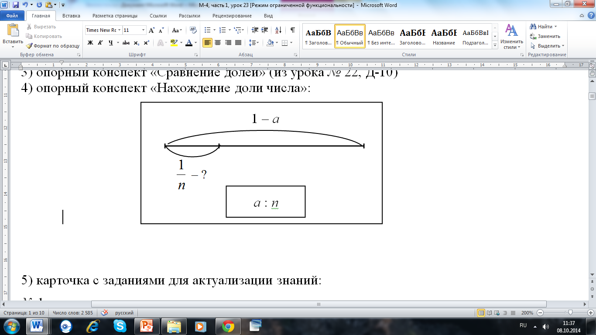

- Чтобы найти долю числа, что необходимо сделать? (Чтобы найти  долю числа , кратного *n*, нужно разделить число на *n* (*n* не равно нулю).

- Запишите решение в тетрадь. (Один ученик записывает на доске).

1- 80

- ?

80 : 16 = 5

- Что вы только что повторили? (Понятие доли, алгоритм нахождения доли числа).

3) Задание для пробного действия:

Задача на доске (слайд № 3):

«Автобус проехал *d* км, что составляет всего пути. Какова длина всего пути?»

- Запишите решение этой задачи на планшетах. На выполнение этого задания вам даётся 2 минуты.

- Что у вас получилось? Поднимите планшеты и покажите результат вашей деятельности.

Несколько учеников записывают свои результаты на доске.

- В чём затруднение у тех детей, у которых нет ответа. (Не смогли решить задачу нового типа).

- В чём затруднение у тех, кто записал решение? (Не можем доказать, какое решение правильное).

***3. Выявление места и причины затруднения.***

*Цель:*

1) организовать восстановление выполненных операций и фиксацию (вербальную и знаковую) места – шага, операции, где возникло затруднение;

2) организовать соотнесение действий учащихся с используемым способом (алгоритмом, понятием и т.д.) и на этой основе организовать выявление и фиксирование во внешней речи причины затруднения – тех конкретных знаний, умений или способностей, которых недостаёт для решения исходной задачи такого класса или типа.

Организация учебного процесса на этапе 3:  
- Что вам необходимо было сделать? (Найти длину всего пути).

- Что известно в задаче? (  = d км)

- Верно, то есть известна была доля.

- Что неизвестно? (Целое число).

- Почему не получилось решить эту задачу? (Мы не знаем, как найти число, если известна его доля).

***4. Построение проекта выхода из затруднения.***

*Цель****:***

1)в коммуникативной форме организовать построение учащимися проекта будущих учебных действий:

Этап 4

2) Уточнение цели проекта (найти способ нахождение числа по доле);

3)Определение средств (алгоритмы, модели, учебник и т.д.);

4) Построение плана достижения цели.

Организация учебного процесса на этапе 4:

- Какая тема урока? (Решение задач на нахождение числа по его доле).

-Какова ваша цель на уроке? (Узнать, как найти число, если известна его доля. Научиться решать такие задачи.)

- Что вам поможет при построении способа решения? (Схема к задаче, алгоритм). (Слайд №4)

- Я вам предлагаю поработать в группах по плану:

1. Составить схему по условию задачи, заменив буквы числами: d = 45км,  .

2. Решить задачу с числами, вспомнив что такое доля.

3. Записать решение задачи.

4.Составить правило нахождения числа по доле.

(План у каждой группы и на доске).

- Перед тем, как приступить к работе повторим правила работы в группе.

**5.Реализация построенного проекта.**

*Цель****:***

1) организовать коммуникативное взаимодействие с целью реализации построенного проекта, направленного на приобретение недостающих знаний: алгоритм нахождения числа по доле;

2) создать условия для построения учащимися алгоритма нахождения числа по доле и зафиксировать его в речи, графической и знаковой форме (с помощью эталона), сформировать способность к его практическому использованию;

3) организовать уточнение общего характера нового знания.

Организация учебного процесса на этапе 5:

Каждая группа представляет результаты своей работы.

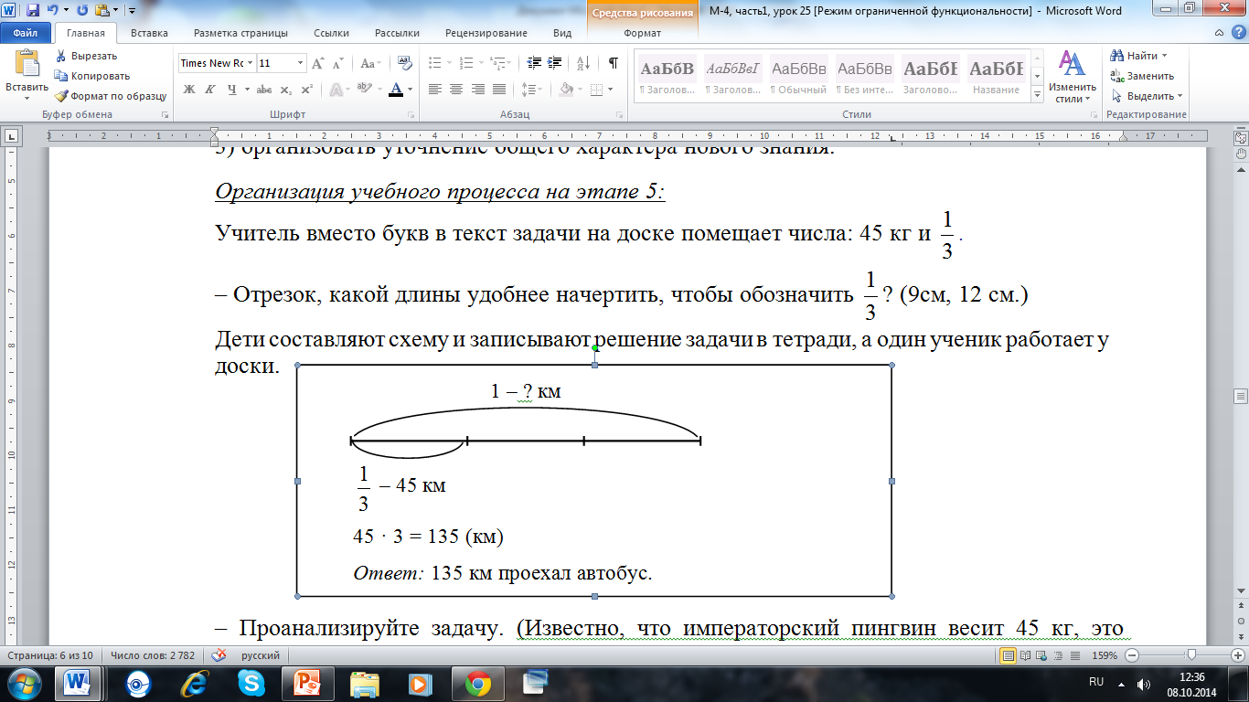

- Длина всего пути – это целое или единица. Этот путь разделили на 3 равные части. Одна такая часть составляет 45 км, поэтому для нахождения всего пути необходимо 45 ∙ 3.

- А теперь давайте вместе запишем решение к задаче в общем виде, используя буквы: d ∙ n.

На доске опорный сигнал (слайд №5).

*а* : *п*

*а* : *п*

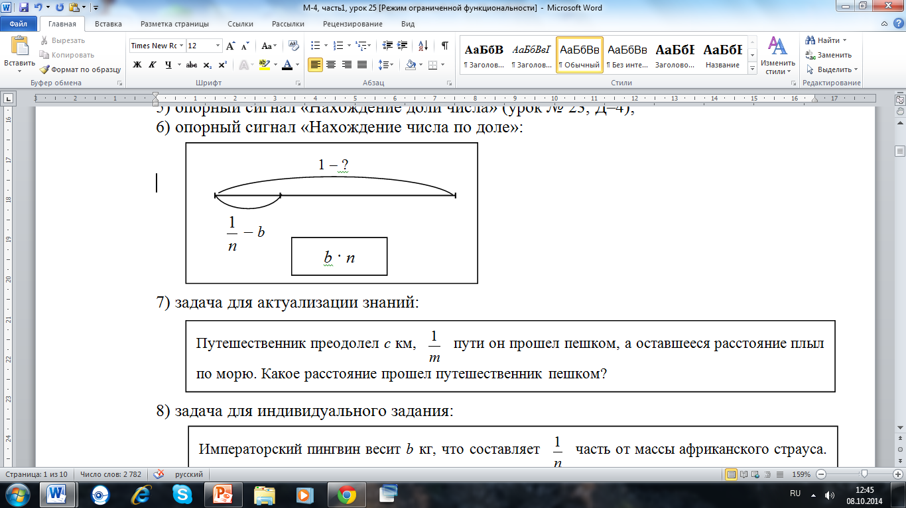

- Как найти число по его доле? (Чтобы найти неизвестное число, нужно его долю умножить на *n*).

- К какому источнику мы можем обратиться, чтобы уточнить наши предположения? (К учебнику).

- Откройте учебник на стр. 75 и прочитайте текст, выделенный в рамке.

-Ваши предположения подтвердились?

- Достигли поставленной цели?

- Запишите правило в графическом и общем виде в тетрадь. На полях в тетради поставьте ! знак – это необходимо запомнить.

***6. Первичное закрепление во внешней речи.***

*Цель****:***

зафиксировать правило нахождения числа по доле во внешней речи, тренироваться в применении, построенного алгоритма при выполнении задания.

Организация учебного процесса на этапе 6:

- А сейчас пришло время для того, чтобы потренироваться в применении правила, с которым познакомились.

1) №2 стр.75.

- Прочитайте задание. Один человека решает у доски, а все остальные у себя в тетради.

А) 1 - ?



400 ∙ 2 = 800м

Б) 1 - ?



400 ∙ 5 = 2000м

- А сейчас я вам предлагаю поработать в паре. Выполните задание под буквами в и г, проговаривая решение друг другу.

В) 1 - ?



400 ∙ 3 = 1200м

Г) 1 - ?



400 ∙ 100 = 40000м

1. №3 (а) стр.75

- Заполните схему в учебнике и решите задачу в тетради. (Один ученик решает на доске).

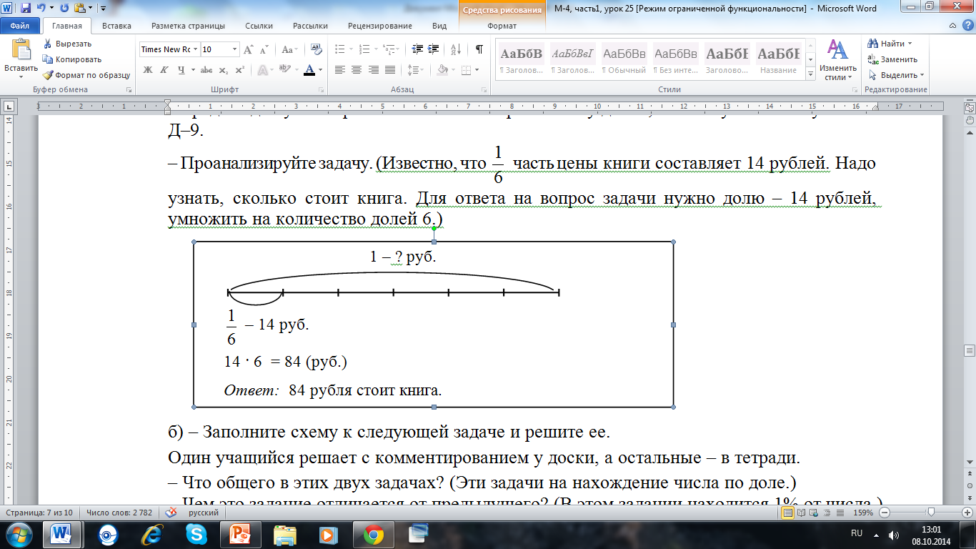

***7. Самостоятельная работа с самопроверкой по эталону.***

*Цель:*

1) организовать самостоятельное выполнение учащимися заданий на новый способ действий;

2) организовать самооценку детьми правильность выполнения задания (при необходимости – коррекцию возможных ошибок).

Организация учебного процесса на этапе 7:

- А сейчас я вам предлагаю выполнить в тетради №4 стр.75 самостоятельно по вариантам: I вариант – а, б; II вариант – в, г.

- Все помнят, что такое 1%?

Проверьте себя по эталону и зафиксируйте результат при помощи знаков «+» или «?». Слайд №6.

|  |  |
| --- | --- |
| А) 1 - ?    8 ∙ 7 = 56кг  Б) 1 - ?  1% - 2 кг  2 ∙ 100 = 200 кг |  |

|  |  |
| --- | --- |
| В) 1 - ?    15 ∙ 3 = 45кг  Г) 1 - ?  1% - 400г  400 ∙ 100 = 40000г |  |

- Поднимите руки, у кого всё верно?

- Кто допустил ошибки при выполнении задания?

- В каком месте допустили ошибки?

- В чём причина?

- Те, кто допустил ошибку, что вам необходимо ещё сделать?

***8. Включение в систему знаний и повторение.***

*Цель:*

1) использовать правило нахождения числа по доле для решения составных задач;

2) повторить понятие доли, сравнение долей, решение строгих и нестрогих неравенств.

Организация учебного процесса на этапе 8:

- Для чего вам понадобятся знания, которые вы сегодня на уроке математики получили? (Чтобы решать задачи, для дальнейших «открытий» новых знаний).

- Прочитайте задачу №5 на стр.76. Один ученик работает у доски, а остальные – в тетради.

- Проанализируйте задачу. Что известно? (Что 1 % всего пути мотоциклист проехал по просёлочной дороге, что составляет 3 км. Остальную часть пути он ехал по шоссе). Начертите схему.

- Что нужно найти? (Сколько километров ехал мотоциклист по шоссе).

- Вы можете сразу ответить на главный вопрос в задаче? (Нет, мы не знаем весь путь).

- А вы можете найти весь путь? Как? (Нужно 3 км умножить на 100).

- Запишите решение задачи:

1) 3 ∙ 100 = 300 (км) – весь путь

2) 300 – 3 = 297 (км)

Ответ: 297 км мотоциклист ехал по шоссе.

***9. Рефлексия учебной деятельности на уроке.***

*Цели:*

1) зафиксировать новое содержание, изученное на уроке;

2) организовать рефлексивный анализ учебной деятельности с точки зрения выполнения требований, известных учащимся;

3) оценить собственную деятельность на уроке;

4) зафиксировать неразрешенные на уроке затруднения, если они есть, как направления будущей учебной деятельности;

5) обсудить и записать домашнее задание.

Организация учебного процесса на этапе 9:

- Чему был посвящён сегодня урок? (Нахождению числа по доле).

- Какие цели вы ставили в начале урока?

- Что вам помогло преодолеть затруднения? (Схемы к задачам, работа в группе).

- Над чем вам надо ещё поработать?

А сейчас я вам предлагаю закончить предложение.

Слайд №7.

Мне было интересно…

Я сегодня разобрался…

Я сегодня понял, что…

Мне было трудно…

Завтра я хочу на уроке…

**Занятие 5**

**Урок в технологии системно-деятельностного метода**

**обучения Л.Г. Петерсон**

**«Умножение суммы на число».**

**(Мязина Т.П.)**

**Предмет**: математика

**Класс**: 2

**Тип урока**: открытие новых знаний

**Тема**: «Умножение суммы на число»

**Ход урока:**

***1. Мотивация к учебной деятельности***

− В начале урока я предлагаю вам разгадать ребус

О = У

, , , ИЕ

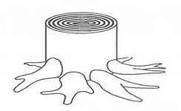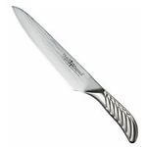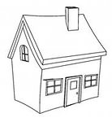

− Чему же будет посвящен сегодняшний урок? (Действию умножению.)

− А когда наши уроки математики получаются особенно интересными? (Когда мы открываем что-то новое, выполняем сложные задания, когда у нас все получается, …)

− Как же вам нужно поработать, чтобы урок прошел интересно и с пользой для вас? Какие шаги вы должны пройти? (…)

− Какие правила работы ученика на уроке вы будете выполнять? (Мы будем внимательными и активными, будем соблюдать правила работы в группах и парах, на ошибки товарищу указывать тактично.)

− Я желаю вам успеха на уроке. Приступим?

***2. Актуализация знаний и фиксация индивидуального затруднения в пробном учебном действии.***

− Что вы должны повторить в начале урока? (То, что нам понадобится для открытия новых знаний.)

На доску вывешивается карточка с числами . Работа организуется фронтально.

2 3 5 8 12 …

− Найдите закономерность в данном ряду чисел, объясните её и продолжите ряд ещё на 4 числа. (Разность между соседними числами увеличивается на 1: 17, 23, 30, 38.)

− Сгруппируйте полученные числа (Однозначные и двухзначные.)

− Отделите однозначные числа вертикальной чертой.

− Разделите двузначные числа на 2 группы. По какому признаку вы это сделаете? (Круглые и некруглые числа.)

− Какие числа мы называем круглыми? Обведите круглое число. (30)

− Назовите приемы умножения чисел, которые вы уже изучили. (Табличное умножение, умножение однозначного числа на круглое, умножение круглых чисел.)

− Какие случаи входят в табличное умножение? (Случаи умножения однозначных чисел.)

− Из однозначных чисел данного ряда чисел составьте и запишите выражение, в котором первый множитель в 4 раза меньше второго, найдите его значение. (2· 8 = 16.)

− Сейчас составьте и запишите выражение, в котором первый множитель на 2 меньше второго, найдите его значение. (3· 5 = 15)

− Из двузначных чисел закономерности выберите число, в котором цифры десятков и единиц являются двумя первыми числами натурального ряда. Представьте его в виде суммы разрядных слагаемых. (12 = 10 + 2)

− Составьте выражение, из чисел ряда, первым множителем которого будет круглое число, а вторым множителем – наибольшее однозначное число. Запишите выражение, найдите его значение.

− С какими свойствами умножения вы уже знакомы? (Переместительным и сочетательным.)

− Из чисел данного ряда составьте выражение, иллюстрирующее переместительное свойство умножения (Например, 12 · 5 = 5 · 12.)

− Из однозначных чисел составьте выражение, иллюстрирующее сочетательное свойство умножения. (Например, (8 · 5) · 2 = 8 · (5 · 2))

− Что вы повторили? (Таблицу умножения, запись числа в виде суммы разрядных слагаемых, умножение круглого числа на однозначное, свойства действия умножения.)

− У кого нет ошибок и исправлений, кто справился со всеми заданиями, оцените свою работу знаком на полях.

− Каков следующий этап нашего урока? (Выполняем пробное действие.)

На доске записывается пример: 49 ⋅ 6.

− Попробуйте решить этот пример на планшете за 1 минуту.

− У кого нет ответа? Что вы не смогли сделать? (Мы не смогли быстро умножить 49 на 6.)

− У кого есть результат, вы сможете обосновать свой ответ, пользуясь эталоном?

− Что вы не можете сделать? (Обосновать свой ответ, пользуясь эталоном.)

− Таким образом, у всех вас возникло затруднение. Отметьте его знаком на полях. Раз возникло затруднение, что вы должны сделаем? (Надо остановиться и подумать.)

***3. Выявление места и причины затруднения***

− Что вы должны были сделать? (Умножить 49 на 6.)

− Дайте характеристику каждому множителю. (Двузначное некруглое число и однозначное число.)

− Где же возникло затруднение? Почему оно возникло? (Не знаем способа нахождения произведения двузначного некруглого числа на однозначное число.)

***4. Построение проекта выхода из затруднения***

− Таким образом, какой будет цель урока? (Узнать правило умножения двузначного числа на однозначное и научиться его применять.)

− С помощью чего вы будете открывать новое знание? (С помощью тех эталонов, которые мы повторили в начале урока.)

− Каким будет первый пункт нашего плана? Второй? Третий?

Во фронтальной беседе составляется план открытия нового знания

1. Применить имеющиеся эталоны к новой ситуации.

2. Сделать вывод.

3. Составить новый эталон.

***5. Реализация проекта выхода из затруднения***

− Какая фигура является геометрической моделью действия умножения? (Прямоугольник, где стороны – множители, а площадь – произведение.)

− Давайте с помощью этой модели изобразим пример из пробного задания.

Учащиеся работают в тетрадях.

Учитель вывешивает на доску модель:

*49*

*6*

− Что изображено с помощью этой модели? (Пример из пробного действия)

− Дальше я предлагаю вам поработать в парах. Вспомните правила парной работы.

− Проанализируйте эталоны, которые сегодня являются вашими помощниками, подумайте, как с их помощью выполнить новое задание.

На каждую парту раздается лист для работы

Лист №1 для парной работы:

49

? ? 6

49 · 6 = ( _____ + ___) · 6 = ____ · ___ + ____ · ___ =_____ + ______ = _______

На доске открывается образец

49 · 6 = (40 + 9) · 6 = 40 · 6 + 9 · 6 = 240 + 54 = 294

− Поднимите руки те пары, чья запись совпала с образцом.

− Какие действия вы выполнили, чтобы получить ответ?

Фронтальная проверка, оценка на полях тетради своей работы ,

− Сейчас вы должны составить алгоритм нового вычислительного приема. Возьмите лист № 2, рассмотрите запись. Как вы будете составлять алгоритм? *(*Нам нужно расставить шаги алгоритма в нужной последовательности и дополнить недостающие слова.)

Лист № 2 для парной работы:

Сложить полученные __________________________ .

Заменить двузначное число на _______________________________ .

Выполнить ____________ каждого слагаемого на _______________ .

Пара, справившаяся с работой первой, вывешивает свой лист на доске, озвучивает свой результат. Остальные сравнивают его со своей работой, задают вопросы, уточняют. Оценка на полях тетради своей работы ,

− А теперь откройте учебники на стр. 60. Алгоритм, который вы составили, записан там в общем виде. Попробуйте выделить каждый шаг вашего алгоритма.

(*a* + *b*) · *c* = *a* · *c* + *b* · *c*

На доске фиксируется эталон

− Прочитайте новое правило в учебнике.

− Ребята, оказывается, вы не просто составили новый алгоритм, а открыли новое свойство умножения! Похлопайте себе и друг другу.

− Поднимите руку те, кто после проведенной вами работы понял, как умножать двузначное число на однозначное. Молодцы! Возьмите на партах новый эталон (***Р-3***), вложите его в папки – он вам понадобится для дальнейшей работы.

***6. Первичное закрепление во внешней речи***

− Каким будет следующий шаг нашей работы? (Нам надо научиться применять новые знания.)

Дальше учащиеся работают в парах.

Работа в рабочей тетради, ст.. 32: № 3 (б) – совместно закончить запись; № 4 (а) – решают каждый в своей тетради под проговаривание 1-го ученика; № 4 (б) – решают каждый в своей тетради под проговаривание 2-го ученика.

Одна пара в это время работает у доски, решают по одному примеру с проговариванием. Слушает учитель. Проверка работы в парах – сравнение с образцом (заданиями, решенными на доске)

Оценка на полях тетради своей работы ,

***7. Самостоятельная работа с самопроверкой по эталону***

− Какой шаг вы должны сделать дальше? (Написать самостоятельную работу.)

− Зачем? (Чтобы выяснить, есть ли у нас затруднения.)

Самостоятельная работа – учебник, стр.61, № 6, по окончании работы учащиеся сопоставляют свои работы с эталоном .

Учащиеся оценивают свои работы знаками , .

− У кого задание вызвало затруднения?

− В каком месте у вас возникло затруднение?

− Какая причина возникшего затруднения?

***8. Включение в систему знаний и повторение***

− Где нам может понадобиться новое знание? (В устном счете, при решении уравнений и задач.)

− При решении, каких заданий в учебнике на стр. 61 вам потребуется применить новое знание? (№ 6, 7, 8.)

− Докажите, что в задании № 8 присутствует новый прием. (Сказано, что во 2-м городе было куплено пряностей в 2 раза больше, значит, нам нужно будет 34 умножить на 2.)

− Давайте это задание мы и выполним.

− Возьмите карточку № 3 и выберите на ней схему, соответствующую данной задаче. Докажите своё мнение.

Учащиеся работают в парах.

Карточка № 3 для парной работы (карточка выдается каждому ученику):

34 кг

I.

II. ? кг

III. I + II

12 кг

? кг

34 кг

I.

II. ? кг

2 кг

III. I + II

12 кг

? кг

34 кг

I.

II. ? кг

I + II

III.

? кг 12 кг

Оценка выбора на полях тетради , . Правильную схему вырезать дома и вклеить в тетрадь.

Учащиеся решают задачу в тетрадях. Один ученик работает у доски. Самопроверка проводится по подробному образцу – решению, выполненному на доске.

Оценка своей работы на полях тетради , .

***9. Рефлексия учебной деятельности***

− Какое новое знание вы сегодня открыли? (…)

− Как вы его открывали? (…)

− Докажите, что вы занимались учебной деятельностью.

− Какова будет цель вашего домашнего задания?

− А теперь оцените свою работу: если самостоятельная работа выполнена без ошибок, в оценке своей

работы стоят , не осталось ничего непонятного – отметьте свою работу на уроке зеленым

флажком; если в самостоятельной работе были ошибки, но разобраны и исправлены, в оценке

работы больше, чем , отметьте желтым флажком.

**Занятие 5**

**Урок в технологии системно-деятельностного метода**

**обучения Л.Г. Петерсон «Нахождение числа по его процентам».**

**(Обухова В. И.)**

**Ход урока:**

***Приветствие***

Доброе утро, ребята! Улыбнитесь друг другу!

С маленькой удачи начинается большой успех!

Спасибо, ребята! Надеюсь, мы порадуем нашими успехами гостей. Садитесь.

1. ***Мотивация к учебной деятельности.***

***Урок хочу начать со слов:***

* Гений состоит из 1% вдохновения и 99 % потения. Т. Эдисон
* Как вы понимаете это высказывание?
* Как вы думаете, а какое отношение имеют эти слова к нашему уроку.

– Сегодня вы будете настоящими исследователями, и, я думаю, «откроете» новое знание.

− А вот, что это будет за новое знание, вы сейчас попробуете определить.

− Посмотрите на доску: Рассмотрите «Дом», который выстроился в процессе изучения темы. Изучая проценты, вы поднимались по этажам. Давайте вспомним, что вы умеем делать с процентами.

Проценты

Решение задач на нахождение процентов от числа

1% = $\frac{1}{100}$ = 0,01

***Перевести десятичные дроби в проценты***

**0,63= 63%**

***Проценты перевести в десятичную* и обыкновенную *дроби***

**53% = 0,53 = $\frac{1}{100}$**

– На этом уроке вы продолжите работу над темой «Проценты». Как вы думаете, почему некоторые окошки этажом выше закрыты? (Наверное, что-то еще не знаем в этой теме.)

_ Итак, вы правильно определили ваши дальнейшие шаги. С чего мы начинаем работу? (С повторения)

***2. Актуализация знаний и фиксация индивидуального затруднения в пробном учебном действии.***

Что такое 1%? Чему равна вся величина?

Переведи проценты в десятичную дробь

* 2%=0.02
* 49%=0.49

Переведи проценты в обыкновенную дробь

* 21%, 6%

Переведи десятичную дробь в проценты

* 0.87 = 87%
* 1.46 = 146%

Запишите обыкновенную дробь в процентах

$\frac{14}{100}$, $\frac{120}{100}$, $\frac{7}{100}$

Найдите: 32% от 400

**Решение:** 400:100*32=12

Реши задачу (нахождение числа по его дроби)

Садовник собрал урожай с 16 деревьев, что составляет $\frac{2}{3}$ всех деревьев сада. Сколько всего деревьев растет в саду? (24 дерева)

Итак, подведём итог.

− Что вы повторили?

Далее, я предложу вам пробное действие

Как вы думаете, а с какой целью я предложу вам пробное действие? (Чтобы понять, что мы пока не знаем)

**Пробное действие**

Винни-Пух пошел в лес за медом. Собрав мед, он отправился домой. По дороге домой Вини-Пух съел 30% меда, что составляет 1,26 кг меда. Сколько кг меда собрал Винни-Пух?

Найдите значение устно и запишите ответ.

Поднимите руку

_У кого нет ответа?  
_ У кого есть ответ?

− Сформулируйте своё затруднение? (Мы не смогли целое найти по его проценту.)

− У кого есть ответы, какой эталон вы использовали при выполнении задания?

− В чём у вас затруднение? (Мы не можем предъявить эталон, которым воспользовались при нахождении целое найти по его проценту.)

***3. Выявление места и причины затруднения***

*–* Какое задание вы должны были выполнить? (Найти целое найти по его проценту.)

- Что нового в задаче? ( Известно часть, выраженная в процентах)

-Мы решали какого типа задачи (Находили % от числа)

- А здесь (Найти все число по его %)

– Где возникло затруднение? (Мы не знаем, как целое найти по его проценту.)

− Почему у вас возникло затруднение? (У нас правила как найти число по его проценту.)

***4. Построение проекта выхода из затруднения***

*–* Сформулируйте цель вашей деятельности? (научиться решать задачи на нахождение числа по его проценту.)

– Назовите тему урока. (Нахождение числа по его процентам.)

Тема записывается на доске.

− Составим план действий. (Можем проценты обратить в обыкновенную дробь? Можем решать задачи на нахождение числа по его дроби.)

Проанализировать результат. Сделать вывод.

Сформулировать правило.

**А какие средства мы будем использовать для достижения поставленной цели? (учебник, правила)**

***5. Реализация построенного проекта***

Дальше работу можно организовать в группах. Каждая группа получает своё задание. Работает по инструкции

Инструкция

1. Выразите проценты обыкновенной дробью.
2. Найдите все число по значению дроби. Запишите ответ.
3. Найдите 1% и полученный результат умножьте на 100%.
4. Запишите ответ. Сравните результаты.
5. Сделайте вывод. Сформулируйте правило нахождение числа по его процентам.

**1-группа. Найдите число, если: 54% этого числа равны 81 (150)**

**2- группа. Найдите число, если: 12% этого числа равны 4,8 (40)**

**3- группа. Найдите число, если: 15% этого числа равны 4,5 (30)**

|  |  |
| --- | --- |
| **1способ** | **Новый способ** |
| 1.Выразите проценты обыкновенной дробью.  **54%=**  2.Найдите все число по значению дроби.  81:  Запишите ответ. | 1. Найдите 1% и полученный  результат умножьте на 100%.  81:54  2. Запишите ответ. |

Сравните результаты.

Сделайте вывод. Сформулируйте правило нахождение числа по его процентам.

Три группы вывешивают результаты своей работы и комментируют. Каждая группа формулирует свой вариант правила.

Итак, что мы научились делать?

**А как проверить свое открытие? Открыть эталон**

**После согласования на доску вывешивается новый способ.**

Учащиеся сопоставляют свой вариант с эталоном на доске.

– Теперь вы сможете решить задачу из пробного действия устно? (Да.)

Физкультминутка

***6. Первичное закрепление во внешней речи***

**Найдите число, если:**

**20% числа равны 80**

**50% числа равны 250**

**40% числа равны 160**

Учащиеся работают у доски, комментируют свои действия.

№ 1093(3) 70:280*100=25

№ 1099)

− Какой следующий шаг необходимо сделать?

− С какой целью вы будете выполнять самостоятельную работу?

***7. Самостоятельная работа с самопроверкой по эталону***

Для самостоятельной работы предлагается выполнить

* + 1. **Найдите число, если: 104% этого числа равны 260 (250)**
    2. **За первую неделю турист прошел 32 км, что составляет 40% туристского маршрута. Какова длина всего маршрута?**

Решение:32:40*100 =80(км)

− У кого возникли затруднения при выполнении задания?

− В каком месте?

− Почему у вас возникло затруднение?

− Кто правильно выполнил задание?

***8. Включение в систему знаний и повторение.***

После снижения цены на брюки на 20%, они стали стоить 680 рублей. Какова была первоначальная цена брюк? (680:0,8=850 руб.)

Решение.

2.      Папа купил телевизор в кредит, уплатил первый взнос 1500 руб., остальные 75% стоимости телевизора он должен выплатить в следующие 6 месяцев равными частями. Сколько стоит телевизор? Какую сумму папа будет выплачивать каждый месяц?

Свежие фрукты содержат 72% воды, а высушенные —**20%.**

Сколько сухих фруктов получится из 100 кг свежих фруктов?

Налог на доходы составляет 13% от заработной платы. После удержания налога на доходы Мария Константиновна получила 9570 рублей. Сколько рублей составляет заработная плата Марии Константиновны?

Задание выполняется у доски.

***9. Рефлексия деятельности на уроке***

*–* Какую цель вы поставили в начале урока?

*–* Вы достигли цели урока?

Как найти все число по его процентам?

− Учащиеся работают с карточками рефлексии

– Оцените свою работу на уроке. У вас есть карточки красного, желтого, синего цвета

Я работал на уроке с желанием, был уверен в себе. Мне было интересно.

Я работал на уроке без желания, боялся отвечать и выполнять работу.

Я работал на уроке с желанием, но не очень уверенно, чувствовал какое-то неудобство, волновался.

* Если вы работали на уроке с желанием, были уверенны в себе, то выберите карточку красного цвета.
* Если вы работали на уроке с желанием, но не очень уверенно, чувствовали какое-либо неудобство или волновались, то выберите желтую карточку.
* Если вы работали на уроке неохотно, боялись отвечать или выполнять работу, то выберите синюю карточку.

Ученики поднимают карточки-оценки своей работы на уроке.

– Вспомните высказывание Т. Эдисона: «*Гений состоит из 1% вдохновения и 99% потения*»*.*

– Легко ли вам далось новое знание или пришлось попотеть?